Thème 2 : Les enjeux contemporains de la planète ; La structure du globe terrestre

L’apport des études sismologiques et thermiques à la connaissance du globe terrestre
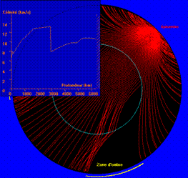
Mise en évidence d'un rayon direct
Une expérience de simulation
Une expérience de modélisation
Mise en évidence d'un rayon réfracté
Les informations tirées du trajet et de la vitesse des ondes sismiques permettent de comprendre la structure interne de la Terre : état du noyau externe liquide et du noyau interne solide.

